附件2

类 号

江苏省中小学正高级教师
专业技术资格评审表

学校名称
所在省辖市
姓 名
申报学科
现任专业技术职务
填表日期

江苏省职称（职业资格）工作领导小组办公室 监制

填表说明

1．本表供中小学（幼儿园）教师申报中小学正高级教师任职资格使用，评审表一式3份。审批盖章后，本人人事档案、县（市、区）、市教育局各存1份。
2．本表第1至8页的内容由本人填写，学校审核；其余内容由学校有关职能部门填写。
3．按表中各栏目要求填写，要求真实、全面地反映申报人员水平、能力和实绩。某些栏目填写不下，可另加附页，并装订入内。
4．本表用钢笔、签字笔填写，或用计算机打印。
5．本表一律A4大小，正反打印，不得放大或缩小。

本人郑重承诺：遵守教师职业道德规范，所提交各项评审材料全部真实。

申报人（签字）：

一、基本情况
姓 名 |  |  |  | 性 别 |  |  |  |  |  |  | 民 族
出生年月 |  |  |  | 政治面貌 |  |  |  |  |  |  | 参加工作时间
身份证  号 码 |  |  |  |  |  |  |  |  |  |  | 教 龄
现任党政  职 务 |  |  |  |  |  |  |  |  |  |  | 班 主 任  工作年限
全日制学历、  学位及取得时间 |  |  |  |  |  |  |  | 现所教年级与学科
在职最高学历、学位及取得时间
现任专业技术
资格及何时经
何评委会评审
团体中任职情况  参加学术团体及在 |  |  |  |  |  |  | 社会兼职情况
任现奖职励以和来荣获誉何称表号彰 | 荣誉称号、表彰奖励名称 |  |  |  | 获奖时间 |  |  |  | 授奖部门 |  |  | 获奖级别 |  |  |  | 排名/总人数
二、学习、工作经历
（一）学习经历（从初中毕业后填起）
起止时间 | 毕业学校 | 所学专业 | 学 历 | 学 位
（二）工作经历
起止时间 | 在何地、何学校（单位）何岗位任何职 | 备 注
三、近五年参加继续教育情况
起止时间 | 进修国家、学校或单位 | 进修内容 | 进修成绩 | 备 注

单位组织人事部门对第1页至第3页填写内容的审核意见：

审核人签字： 年 月 日

四、任现职以来教学工作情况
起止时间 | 任教学校 | 任教学科或  授课名称 | 授课对象、年级  及人数 | 周课时 | 学年  总课时 | 备 注
任现职期间平均周课时： 课时。

审核人签字： 教务部门盖章
年 月 日

注：任现职超过6年的，填写近6年的教学工作情况。按学年逐年填写。
五、任现职以来承担班主任及其他教育教学管理工作情况
（包括担任少先队大队辅导员、教研组长、年级组长、校级中层及以上管理干部等情况）
起止时间 | 任职班级或担任职务 | 工作内容 | 备 注
六、任现职以来指导青年教师（含指导师范生）情况
起止时间 | 对 象 | 项目、课题和形式 | 备 注
（指正式签定培养责任书的）
七、任现职以来开设研究课、示范课、专题讲座等情况
时 间 | 名 称 | 在何范围开设 | 组织单位
注：任现职超过6年的，填写近6年的开设研究课、示范课、专题讲座等情况。
八、任现职以来教科研主要业绩成果
时 间 | 业绩成果名称 | 本人承担部分  （排名） | 出版、发表、获奖  及交流情况 | 备 注
注：本人承担部分须注明章节、字数，若是课题须注明主持、参与或独立承担。

单位业务部门对第5页至第7页填写内容的审核意见：

审核人签字： 年 月 日

九、本人任现职以来工作总结
工作总结

本人郑重承诺申报材料所填内容和提交的材料真实可靠，无弄虚作假和抄袭等行为。

承诺人签名（手写）： 年 月 日

十、任现职以来考核情况
（一）聘期综合考核意见
（对申报人员任现职以来思想政治表现、教书育人、教育教学实绩、教科研成果以及社会服务等方面进行全面考核并签署具体意见）
（二）聘期年度考核情况
考核年度 | 考核部门 | 考核等级 | 备 注
注：任现职超过6年的，填写近6年年度考核情况。
十一、学校推荐意见
学校教师民主测评情 况 | 参加人数 | 民 主 测 评 |  |  |  |  |  |  | 召集人签字
学校教师民主测评情 况 |  | 同意人数 |  |  | 不同意人 数 |  | 弃权人数
学校学生民主测评情 况  （教科研训人员指导服务对象测评） | 参加人数 | 民 主 测 评 |  |  |  |  |  |  | 召集人签字
学校学生民主测评情 况  （教科研训人员指导服务对象测评） |  | 同意人数 |  |  | 不同意人 数 |  | 弃权人数
学校教  师职务  推荐组  推 荐  意 见 | 参加人数 | 表 决 结 果 |  |  |  |  |  |  | 推荐组组长签字
学校教  师职务  推荐组  推 荐  意 见 |  | 同意人数 |  |  | 不同意人 数 |  | 弃权人数
学 校 推 荐 意 见 | （对本《评审表》填写的各项内容是否属实及是否同意推荐签署意见）  （单位公章）  年 月 日
十二、县(市、区）人社、教育部门审核推荐意见
（单位公章）

年 月 日

十三、省辖市中小学正高级教师推荐委员会推荐意见
经评议， 推荐该同志申报中小学正高级教师专业技术资格。

推荐委员会主任签字：

年 月 日
学科组人 数 |  | 表 决 结 果 |  |  |  |  |  | 备 注
学科组人 数 |  | 同意  人数 |  | 不同意人 数 |  | 弃权  人数
评委会人 数 |  | 表 决 结 果 |  |  |  |  |  | 备 注
评委会人 数 |  | 同意  人数 |  | 不同意人 数 |  | 弃权  人数
十四、省辖市人社、教育部门审核推荐意见
（单位公章）

年 月 日

十五、省中小学正高级教师专业技术资格评审委员会学科评议组评议意见
经评议， 同志具备中小学正高级教师任职资格。

学科评议组组长签字：

年 月 日
总人数 | 参加人数 | 表 决 结 果 |  |  |  |  |  | 备 注
 |  | 同意  人数 |  | 不同意人 数 |  | 弃权  人数
十六、省中小学正高级教师专业技术资格评审委员会评审意见
经评审，该同志 具备中小学正高级教师专业技术资格。

评审委员会主任签字：

（评委会公章） 年 月 日
总人数 | 执行委员数 | 表 决 结 果 |  |  |  |  |  | 备 注
 |  | 同意  人数 |  | 不同意人 数 |  | 弃权  人数
十七、省职称主管部门登记备案意见
（单位公章）

年 月 日

附件3
江苏省中小学正高级教师
专业技术资格申报人员情况简表
学校名称 |  |  |  | 姓名 |  |  | 性别 |  | 出生年月
申报学科 |  |  | 学历、学位及所学专业 |  | 全日制学历： 所学专业：
 |  |  |  |  | 在职学历： 所学专业：
现所教年级与学科 |  |  |  |  | 班主任工作年限 |  |  | 现任专业技术  职务及首聘时间
及任职情况
参加学术团体
获综合奖励情况  任现职以来 | 荣誉称号、表彰奖励名称 |  |  |  | 获奖时间 | 授奖部门 |  |  |  | 获奖  级别 | 排名  /总人数
任现职以来教学工作情况 | 起止时间 |  | 任教学校 |  | 任教学科或  授课名称 | 授课对象、年级及人数 |  |  |  | 周课时 | 学年  总学时
任现职以来教学工作情况 | 任现职期间平均周课时

任现职以来开设研究课、示范课、专题讲座等情况
时 间 | 名 称 |  |  |  | 在何范围开设 |  |  |  | 组织单位
任现职以来教研、科研主要业绩成果
时 间 | 业绩成果名称 |  |  | 本人承担部分 |  |  | 出版、发表、交流及获奖情况
教师民意测验  情 况 |  | 总人数 |  | 同意人数 |  |  | 反对人数 |  |  | 弃权人数
学生（指导对象）民意测验情况 |  | 总人数 |  | 同意人数 |  |  | 反对人数 |  |  | 弃权人数
市学科评议组  票 数 |  | 总人数 |  | 同意人数 |  |  | 反对人数 |  |  | 弃权人数
市推荐评审  委员会票数 |  | 总人数 |  | 同意人数 |  |  | 反对人数 |  |  | 弃权人数

附件5

江苏省中小学教师正高级专业技术资格
评审材料报送要求

一、各区报送的材料及要求
《江苏省中小学教师正高级专业技术资格申报人员名册》，请用EXCEL表格制作，一式2份，加盖教育主管部门和职称主管部门公章。同时发送电子版文件至指定邮箱。（njjyrsc@163.com）
二、申报人员报送的材料及要求
省教育厅不统一印制申报材料袋，建议使用一般性的牛皮纸材料袋。申报人员材料分为五类：
第一类：评审表格，不需装订。
1．《江苏省中小学正高级教师专业技术资格评审表》，A4，一式3份。《评审表》中凡申报者本人填写的栏目，须经学校有关部门逐页审核，并由审核人签字、盖章。
2．《江苏省中小学正高级教师专业技术资格评审简表》，两页左右并排A3打印，一式8份。《简表》填写的是申报人员最主要的业绩成果，学校应严格审核。
第二类：各类佐证材料，按目录要求装订成册。
佐证材料中所有复印件，均须经学校或市、县（市、区）教育或职称主管部门，对照原件逐一审核，审核人要签名，并加盖公章，确保材料的真实性。
第三类：论文论著代表作，按目录装订成册。
核心期刊以北京大学《中文核心期刊要目总览》为准，并将期刊编号填入《评审表》和《论文论著代表作目录》。申报人同时提供国家新闻出版广电总局和知网等查询证明（见下图）。
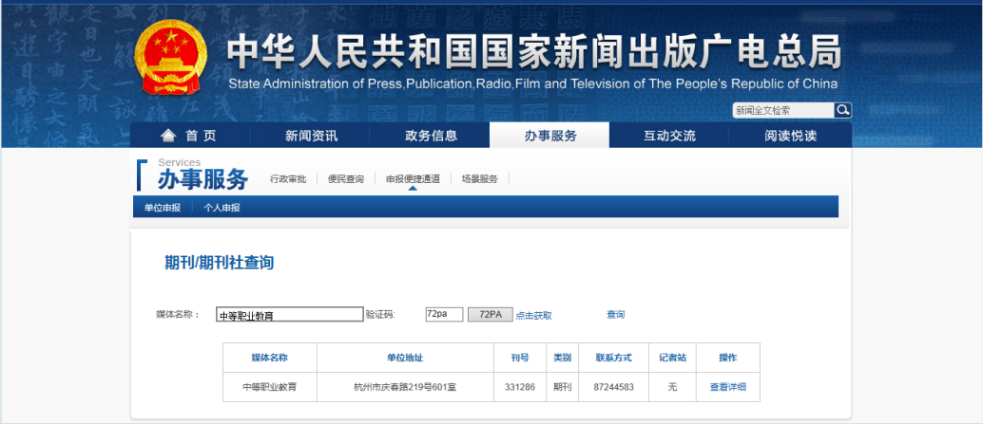

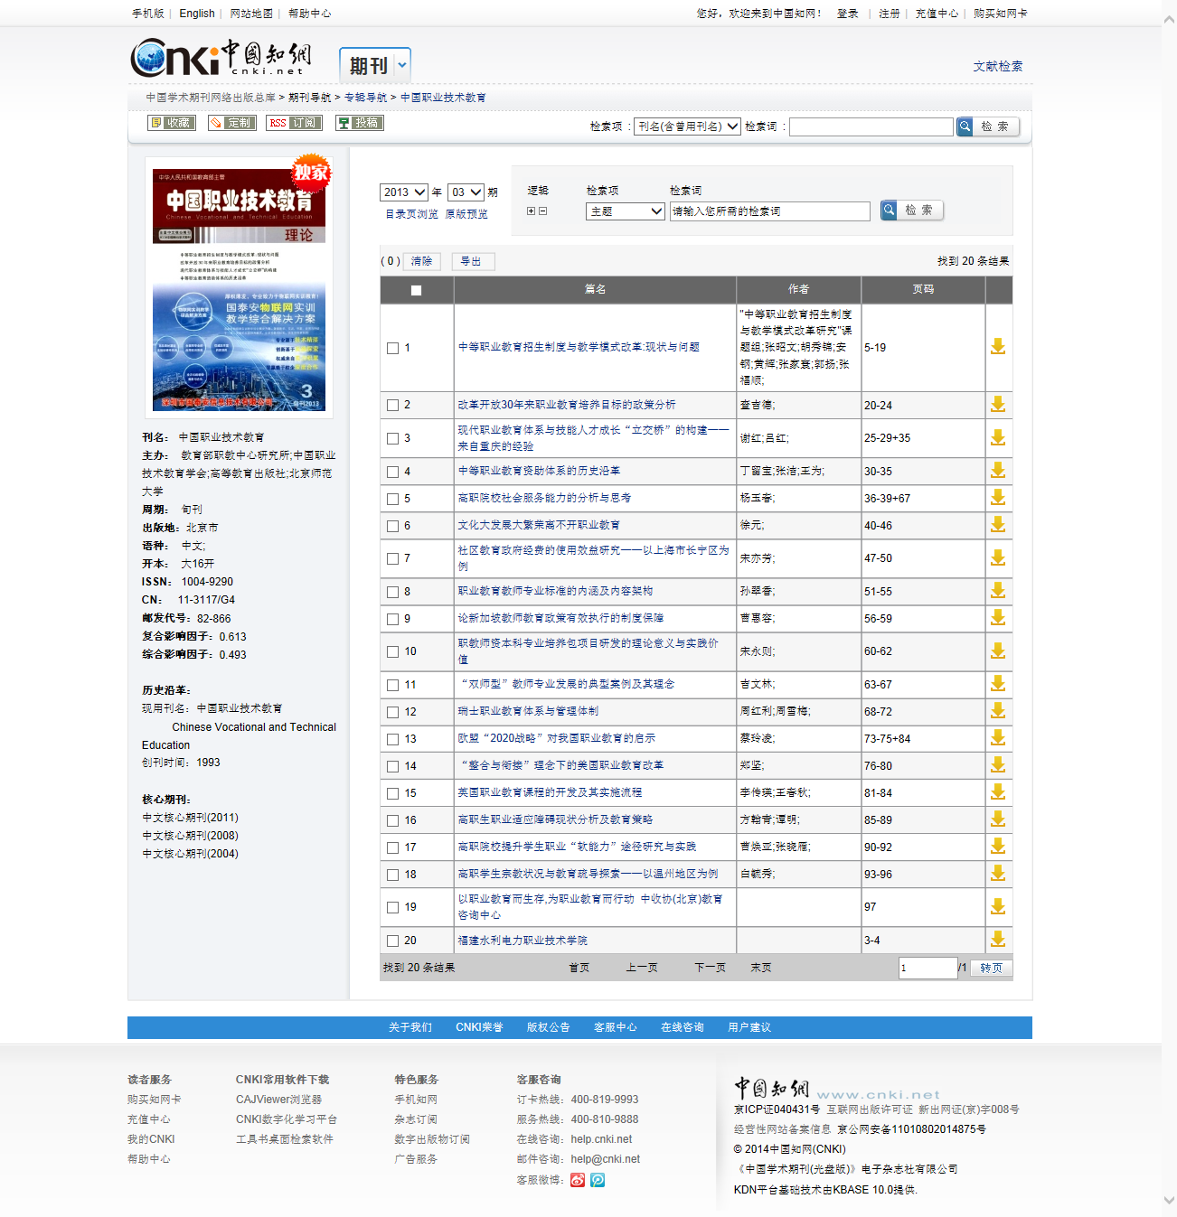
期刊信息

该文目录信息

第四类：承担课题和教科研获奖情况，按目录装订成册。
每一个课题应含四种材料：1．立项报告，或课题下达文件；2．研究成果：研究报告、发表的论文等；3．结题报告，或课题获奖证书；4．教科研成果应用情况说明，由本人撰写，限1000字，主要说明成果的应用现状和前景。
第五类：所申报学科近三年的1节公开课视频材料（用U盘报送），视频片头应显示年段、学科、课题（含教材版本）、执教者、单位、开课时间等信息，并附教案一份。
三、申报人员送审材料袋格式要求
1．送审材料袋封面（A4大小，粘贴于送审材料袋封面）
地区： 学段：

江苏省中小学教师专业技术资格
送 审 材 料 袋

学校名称：_________________
姓 名：_________________
评审学科：_________________
学校审核人：
市、县审核人：
年 月 日
2．第二类佐证材料目录（A4大小，粘贴于第二类佐证材料封面）
目 录
材料种类 | 材料名称 | 份数 | 页码 | 备 注
申报资格 | 教师资格证书 |  |  | 复印件
申报资格 | 最高学历、学位证书 |  |  | 复印件
申报资格 | 现职称证书 |  |  | 复印件
综合性表彰 | 省辖市级及以上优秀教师等综合性表彰奖励证书 |  |  | 限5份，复印件
教学工作 | 县（市、区）级及以上公开教学（学科讲座）等材料 |  |  | 原则上是近5年的，限15次，原件
教学工作 | 省辖市级及以上教学竞赛和骨干教师称号证书 |  |  | 复印件
专业示范 | 指导青年教师材料（或在师范院校师范类专业兼职授课、导师材料） |  |  | 签定的协议书、青年教师获奖证书。限3人，复印件
专业示范 | 学术团体任职 |  |  | 限5项，复印件
3．第三类论文论著材料目录（A4大小，粘贴于第三类材料封面）
论文论著教材名称 | 本人承担  部 分 | 发表、出版时间 | 期刊名称  或出版社 | 核心期刊编号
例：《中小学教师有效教学行为调查研究》 | 独立 | 2014．4 | 教育研究 | 696
注：1．核心期刊编号详见《北大中文核心期刊要目总览》；
2．教师限提供5篇（部），教科研训人员限提供8篇（部），原件。
4．第四类课题及教科研获奖材料（A4大小，粘贴于第四类材料封面）
课题名称 | 立项部门、时间 | 本人排名 | 结题、获奖时间 | 备 注
例：江苏省中小学教师发展现状与对策研究 | 江苏省教育科学规划办公室2012．10 | 2/7 | 2013．10
注：限填主持或作为主要成员参与的省级及以上教科研或规划课题，以及省级二等奖以上教科研获奖。原件。

